23. máj 2024

Kampaň na úsporu energií spoločnosti Henkel Slovensko získala ocenenie v prestížnej súťaži Prokop

Bratislava – Spoločnosť Henkel Slovensko si opätovne odniesla ocenenie za 2. miesto v súťaži Prokop, ktorá oceňuje najlepšie komunikačné a PR kampane. Cenu získala v kategórii Interná komunikácia a Employer Branding za kampaň na úsporu energií, ktorú v minulom roku smerovala na svojich zamestnancov. K projektom postupujúcim do finále sa zaradil aj program na podporu duševného zdravia, ktorý spoločnosť realizuje už od roku 2020.

Víťaznú kampaň na úsporu energií pripravila spoločnosť Henkel Slovensko v spolupráci s komunikačnou agentúrou Seesame. Jej cieľom bolo zvýšiť informovanosť medzi zamestnancami o tom, ako sa ekologicky správať v kanceláriách a hlavne dosiahnuť reálnu merateľnú zmenu v minutých energiách. „Naša kampaň na úsporu energií je dôkazom toho, že aj napohľad bežná téma sa dá spracovať kreatívnym spôsobom. Namiesto striktných príkazov sme priamo na spotrebiče a do spoločných priestorov umiestnili zábavné a výrazné komunikácie, ktoré povzbudzovali zamestnancov k zmysluplnej akcii. Zapojili sme ich aj do videí, v ktorých vo vtipnej interakcii so spotrebičmi názorne ukázali, ako môžu všetci prispieť k úspore energie počas bežného dňa. Teší nás, že kampaň oslovila nielen našich zamestnancov, ale ocenila ju aj odborná porota,“ hovorí Zuzana Kaňuchová, riaditeľka korporátnej komunikácie Henkel Slovensko, Henkel ČR a Henkel Magyarország.

Vizuálne silná kampaň spolu so zapojením vedenia firmy a zamestnancov priniesla reálne výsledky a významné úspory energie. Vypnutie každej druhej chladničky prinieslo oproti predošlému roku energetickú úsporu až 40 %, efektívnejšie používanie umývačiek usporilo približne 20 % energie a správne nastavené termostaty vyše 15 %. Kampaň je dôkazom, že aj malé praktické kroky a efektívna motivácia vedú k pozitívnej zmene správania.

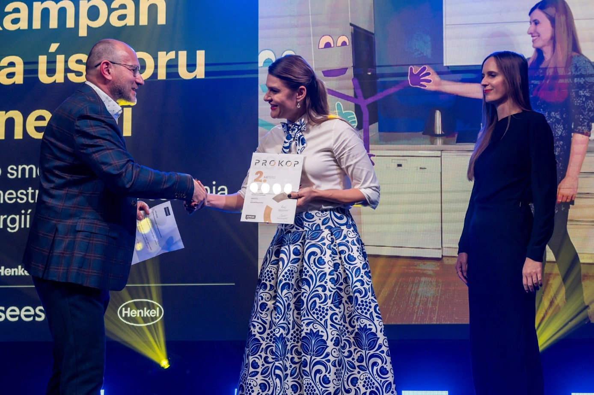
Prestížna súťaž Prokop oceňuje najhodnotnejšie projekty a komunikačné kampane z celého Slovenska.

Spoločnosti záleží aj na duševnom zdraví zamestnancov

Skvelý úspech v súťaži Prokop však dosiahol aj program Dni duševného zdravia, ktorý postúpil do finálneho výberu projektov v kategórii Interná komunikácia a Employer Branding. Spoločnosť Henkel Slovensko ho realizuje pre svojich zamestnancov od roku 2020 a vznikol ako reakcia na krízovú situáciu v spoločnosti a následne nadviazal na pandémiu, počas ktorej mnohí z nich bojovali s osamelosťou, úzkosťou a museli sa prispôsobiť novým spôsobom práce. Program získal širokú podporu zamestnancov, a preto na pravidelnej mesačnej báze funguje dodnes. Doposiaľ sa ho zúčastnilo 28 expertov z rôznych oblastí na mentálne aj fyzické zdravie, ktorí zrealizovali dokopy 40 prednášok. Psychologické a vzťahové témy časom dopĺňajú aj prednášky zamerané na prehlbovanie vzťahov na pracovisku, zdravú výživu a spánok či aktívny životný štýl. „Obľúbenosť programu rastie každým mesiacom, a preto sme sa ho tento rok rozhodli rozšíriť aj o nový formát – podcast s videom na platformách YouTube a Spotify. Pripojiť sa tak budú môcť aj naše kolegyne a kolegovia na materskej či rodičovskej dovolenke. V budúcnosti ho navyše plánujeme rozšíriť aj tematicky – a to prednáškami o finančnej gramotnosti či medzikultúrnej komunikácii, vďaka čomu zasiahneme ešte širšie publikum,“ uzatvára Zuzana Kaňuchová.

Súťaž Prokop každoročne vyhlasuje a organizuje Asociácia public relations na Slovensku (APRSR), pričom prihlásené projekty posudzuje odborná porota. Rozhodujúcimi kritériami sú inovatívnosť, kreativita a exekúcia PR projektu s ohľadom na preukázané výsledky. V aktuálnom ročníku PROKOP 2023 súťažilo 39 prihlasovateľov, ktorí zaregistrovali celkovo až 175 prác. Na slávnostnom galavečere 16. mája si v 17 kategóriách agentúry a klienti odniesli až 79 ocenení. Spoločnosť Henkel Slovensko v súťaži zabodovala aj v minulosti, napríklad projektmi Pečie celé Henkel Slovensko či Športový deň 2020 – Nebuď lama!

O spoločnosti Henkel
Vďaka svojim značkám, inováciám a technológiám je spoločnosť Henkel svetovým lídrom na trhoch s priemyselným a spotrebným tovarom. Obchodná divízia Adhesive Technologies je globálnym lídrom na trhu so spojovacími a lepiacimi materiálmi a funkčnými nátermi. Obchodná divízia Consumer Brands sa drží na popredných miestach na mnohých svetových trhoch predovšetkým v segmentoch vlasovej kozmetiky a pracích a čistiacich prostriedkov pre domácnosť. Medzi tri najsilnejšie značky spoločnosti patria Loctite, Persil a Schwarzkopf. Vo finančnom roku 2022 vykázala spoločnosť Henkel obrat vo výške viac než 22 mld. eur a upravený prevádzkový zisk približne vo výške 2,3 mld. eur. Prioritné akcie spoločnosti Henkel sú kótované na nemeckom akciovom indexe DAX. Udržateľnosť už dlhodobo patrí medzi tradičné priority spoločnosti Henkel, pričom na plnenie konkrétnych cieľov má spoločnosť vypracovanú jasnú stratégiu dlhodobej udržateľnosti. Spoločnosť Henkel bola založená v roku 1876 a dnes celosvetovo zamestnáva približne 50 000 zamestnancov, ktorých spája silná firemná kultúra, spoločné hodnoty a spoločné poslanie: „Pioneers at heart for the good of generations“. Viac informácií nájdete na stránkach www.henkel.com.

O spoločnosti Henkel Slovensko
Na Slovensku pôsobí Henkel vo všetkých troch strategických oblastiach už od roku 1991 a zároveň je HENKEL SLOVENSKO spol. s r. o. pôsobiskom najväčšej expertnej pobočky Global Business Solutions+ spoločnosti Henkel celosvetovo. Global Business Solutions+ Bratislava ‏(GBS+ Bratislava) patrí od svojho založenia v roku 2006 k dôležitej súčasti spoločnosti Henkel, zabezpečujúcej služby v Európe a globálne vo viac než 30 jazykoch. V súčasnosti zamestnáva viac než 1 600 pracovníkov. HENKEL SLOVENSKO spol. s r. o. predáva viac ako 50 značiek a dnes zamestnáva, spolu s GBS+ Bratislava, viac ako 1 800 zamestnancov. Viac informácií nájdete na stránke www.henkel.sk.

Kontakt pre médiá
Martina Poliačková
Agentúra Seesame

Telefón: +421 907 726 211
E-mail: poliackova@seesame.com

